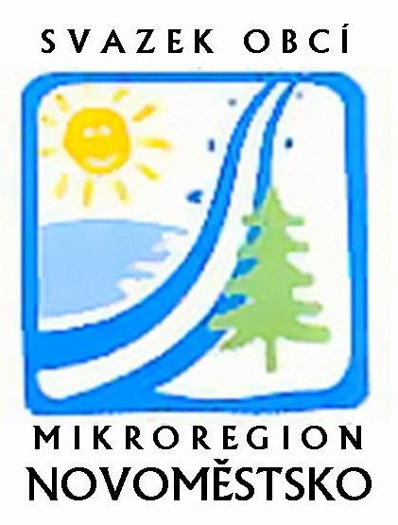
MIKROREGION NOVOMĚSTSKO
sídlo: Tři Studně 25, 592 04, IČO: 70934258
kancelář: Vratislavovo nám. 12, 592 31 Nové Město na Moravě
tel.: 601 570 528
novomestsko@tiscali.cz
www.novomestsko.cz

Nové Město na Moravě 3.7.2019

Schválený závěrečný účet a účetní závěrka Mikroregionu Novoměstsko za rok 2018

Prosíme Vás o zveřejnění na úřední desce Vaší obce následující oznámení:

Schválený závěrečný účet Mikroregionu Novoměstsko za rok 2018
Oznamujeme Vám, že schválený závěrečný účet za rok 2018 je zveřejněn na internetových stránkách Mikroregionu Novoměstsko na úřední desce www.novomestsko.cz/cz/edeska a v listinné podobě je uložen k nahlédnutí v kanceláři Mikroregionu Novoměstsko, Vratislavovo nám. 12, 592 31 Nové Město na Moravě.

Schválená účetní závěrka Mikroregionu Novoměstsko za rok 2018

Oznamujeme Vám, že schválená účetní závěrka za rok 2018 je zveřejněna na internetových stránkách Mikroregionu Novoměstsko na úřední desce www.novomestsko.cz/cz/edeska a v listinné podobě je uložena k nahlédnutí v kanceláři Mikroregionu Novoměstsko, Vratislavovo nám. 12, 592 31 Nové Město na Moravě.

S pozdravem

Irena Hubáčková
Mikroregion Novoměstsko

